Documentação — Análise de Dados
Disciplina 2 · Projeto StrideZone
Aviso: a base de dados da StrideZone é fictícia e serve para demonstrar o processo. Os resultados abaixo não representam o desempenho real de nenhuma empresa.

Visão geral da entrega
Esta etapa transforma os dados brutos de vendas e estoque da StrideZone em inteligência de negócio, usando Python no Google Colab. A base cobre janeiro a dezembro de 2025, com 301 registros de vendas (5 modelos, 3 linhas, 2 canais e 2 centros de distribuição) e 60 registros mensais de estoque.
Repositório do projeto: [colar aqui o link do repositório]

Como executar o código
- Abrir o arquivo StrideZone_Analise_de_Dados.ipynb no Google Colab.
- Executar as células em ordem (Shift + Enter).
- Quando a janela de upload aparecer, selecionar a planilha StrideZone_Planilha_Ficticia.xlsx (abas Vendas e Estoque).
- O notebook mostra KPIs, estatísticas e gráficos, e gera arquivos CSV para download.

Bibliotecas utilizadas
Biblioteca | Uso
pandas | Leitura da planilha, limpeza (ETL), agrupamentos e KPIs
numpy | Operações numéricas
matplotlib | Todos os gráficos
scipy.stats | Correlações de Pearson e Spearman
google.colab | Upload da planilha e download dos CSVs (somente no Colab)
openpyxl | Leitura de arquivos .xlsx pelo pandas

Arquivos desta etapa
Item | Arquivo
Código e resultados | StrideZone_Analise_de_Dados.ipynb
Dados brutos | dados/StrideZone_Planilha_Ficticia.xlsx
2.1 ETL e KPIs | planilhas/2.1_ETL_e_KPIs.xlsx
2.2 Estatística | planilhas/2.2_Estatistica.xlsx
2.3 Gráficos | graficos/ (7 imagens PNG)

2.1 Tratamento de Dados (ETL) e Justificativa dos KPIs

Etapas de limpeza
Etapa | O que foi feito | Por quê
Datas | Convertidas para o tipo data | Permite agrupar as vendas por mês
Duplicatas | 1 linha repetida removida (pedido P0003) | Evita contar a mesma venda duas vezes
cor ausente | Preenchida com "Não informado" | Campo descritivo, não interfere nos cálculos
desconto_pct ausente | Preenchido com 0 | Hipótese conservadora: venda sem desconto (1 registro)
Valores inválidos | Quantidade ≤ 0 removida; desconto limitado a 0–1; devoluções limitadas à quantidade vendida | Regras preventivas (nenhum caso encontrado nesta base)
Variáveis novas | preco_com_desconto, faturamento_bruto, custo_total_produtos, margem_bruta_estimada, mes | Base para KPIs e gráficos
Resultado: 301 registros antes da limpeza e 300 depois. A aba de estoque (60 registros) não precisou de correções.

KPIs e vínculo com os Objetivos SMART do TAP
KPI | Fórmula | Resultado | Por que foi criado | Objetivo SMART (TAP)
Taxa de ruptura | Dias indisponíveis ÷ dias observados | 16,06% | Mede quanto tempo os modelos ficam sem estoque, o problema central da empresa | Objetivo 1: reduzir a ruptura em 20% (para até 12,8%)
Ticket médio | Faturamento ÷ nº de pedidos | R$ 597,19 | Garante que reduzir rupturas não derrube a receita por pedido | Objetivo 3: manter o ticket médio em pelo menos R$ 597
Taxa de devolução | Unidades devolvidas ÷ unidades vendidas | 8,93% | Mostra quais modelos geram devolução e orienta as compras | Objetivo 2: reduzir a devolução para até 7,5%

Ruptura por modelo (KPI 1)
Modelo | Dias indisponíveis (de 360) | Taxa de ruptura
StrideRun X1 | 92 | 25,56%
Urban Casual Lite | 83 | 23,06%
Skate Deck One | 46 | 12,78%
StrideRun Pro | 38 | 10,56%
Urban Casual 02 | 30 | 8,33%

2.2 Métodos Estatísticos Essenciais

1. Estatística descritiva (valor dos pedidos)
Média | Mediana | Desvio padrão | Mínimo | Máximo
R$ 597,19 | R$ 459,00 | R$ 398,66 | R$ 175,20 | R$ 2.516,40
A média é bem maior que a mediana e o desvio padrão equivale a cerca de 67% da média. O valor dos pedidos varia muito: há pedidos de um par barato e pedidos de vários pares caros.

2. Distribuição e assimetria
A assimetria é de 1,63 (positiva e forte): a maioria dos pedidos tem valor baixo (55% ficam até R$ 500) e poucos pedidos muito altos puxam a média para cima. A distribuição não é normal, então a mediana representa melhor o pedido típico. Pela regra do boxplot (acima de Q3 + 1,5 × IQR = R$ 1.502,25), 10 pedidos (3,3%) são outliers e respondem por 10,4% do faturamento.

3. Correlação: desconto × quantidade vendida
Método | Coeficiente | p-valor
Pearson (r) | 0,278 | < 0,001
Spearman (ρ) | 0,259 | < 0,001
A correlação é positiva e fraca, mas estatisticamente significativa. Descontos maiores acompanham pedidos com mais pares (média de 1,39 par sem desconto contra 2,26 pares com 20%). Como r² ≈ 0,077, o desconto explica apenas cerca de 8% da variação da quantidade. Correlação não prova causalidade.

2.3 Visualização de Dados
Foram escolhidos sete gráficos, todos feitos com matplotlib, que mostram juntos onde está o problema da empresa.
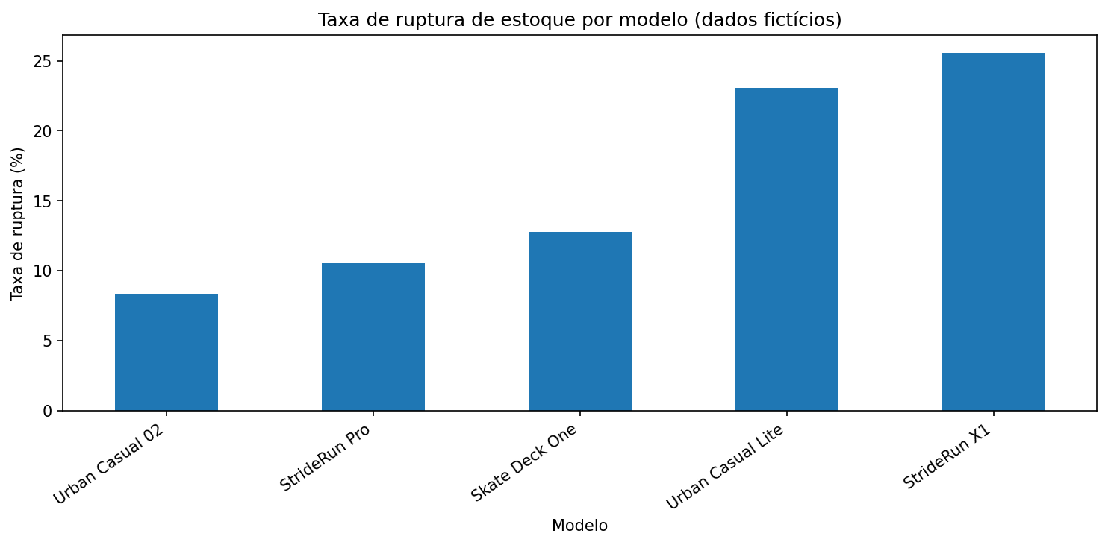
Gráfico 1 — Taxa de ruptura por modelo (barras)
Por que este gráfico: compara categorias e mostra que o StrideRun X1 e o Urban Casual Lite concentram a ruptura.
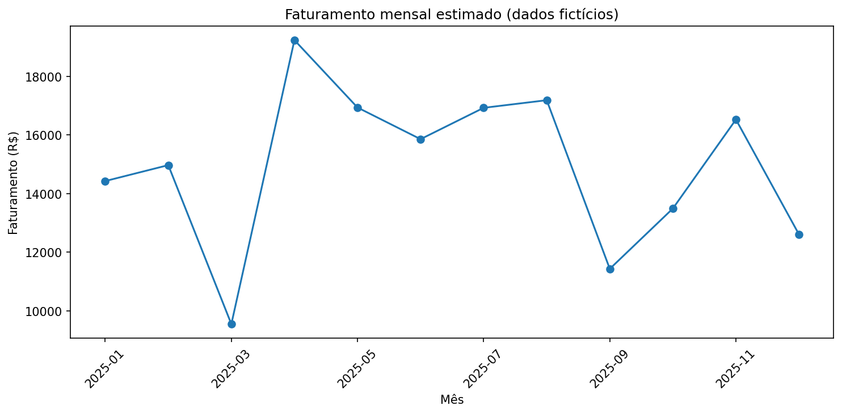
Gráfico 2 — Faturamento mensal (linha)
Por que este gráfico: mostra a tendência ao longo do tempo e os meses de queda (março e setembro).
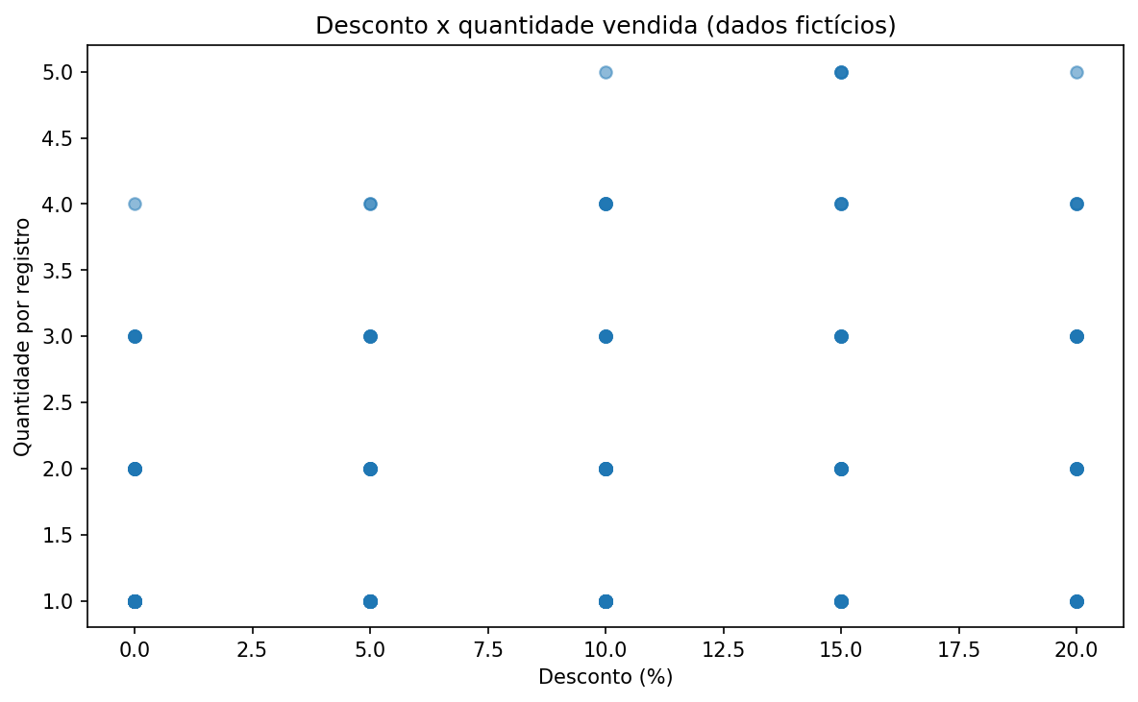
Gráfico 3 — Desconto × quantidade (dispersão)
Por que este gráfico: exibe a relação entre duas variáveis numéricas, base da correlação.
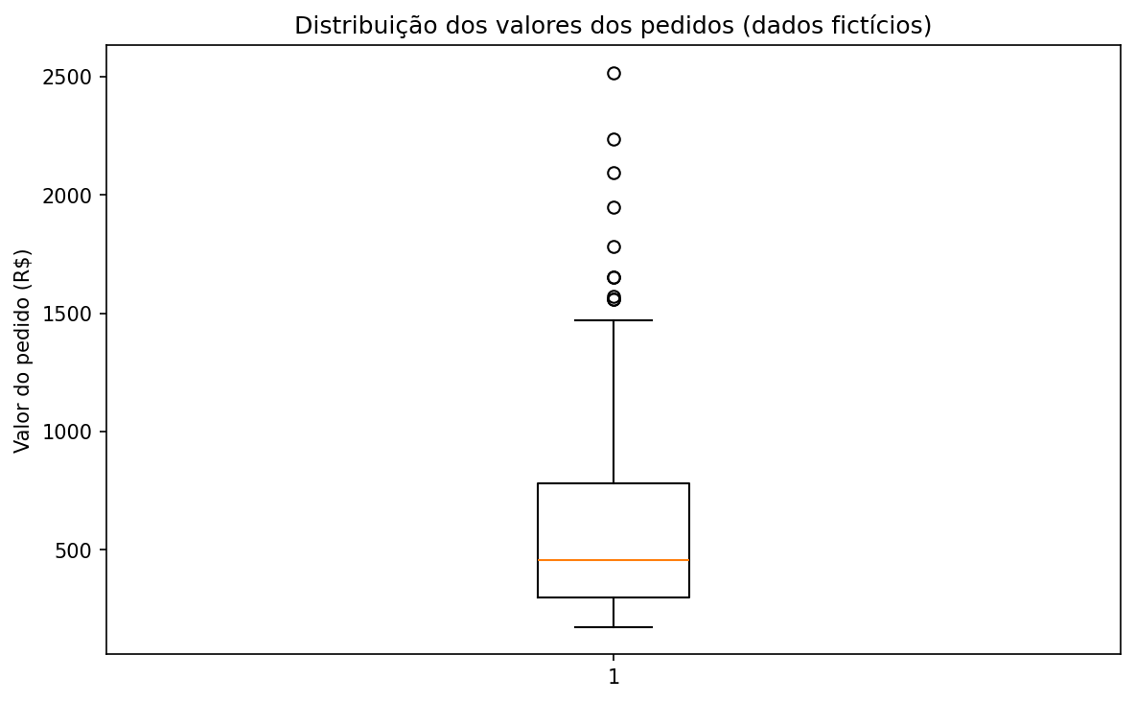
Gráfico 4 — Valor dos pedidos (boxplot)
Por que este gráfico: identifica os outliers e a dispersão dos valores.
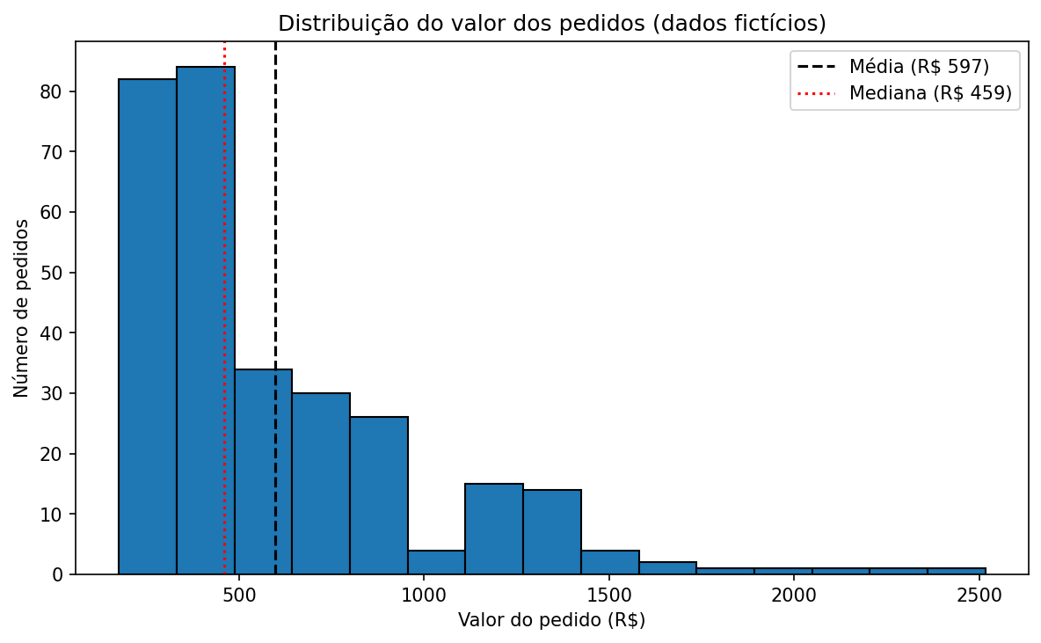
Gráfico 5 — Distribuição do valor dos pedidos (histograma)
Por que este gráfico: mostra o formato assimétrico e a diferença entre média e mediana.
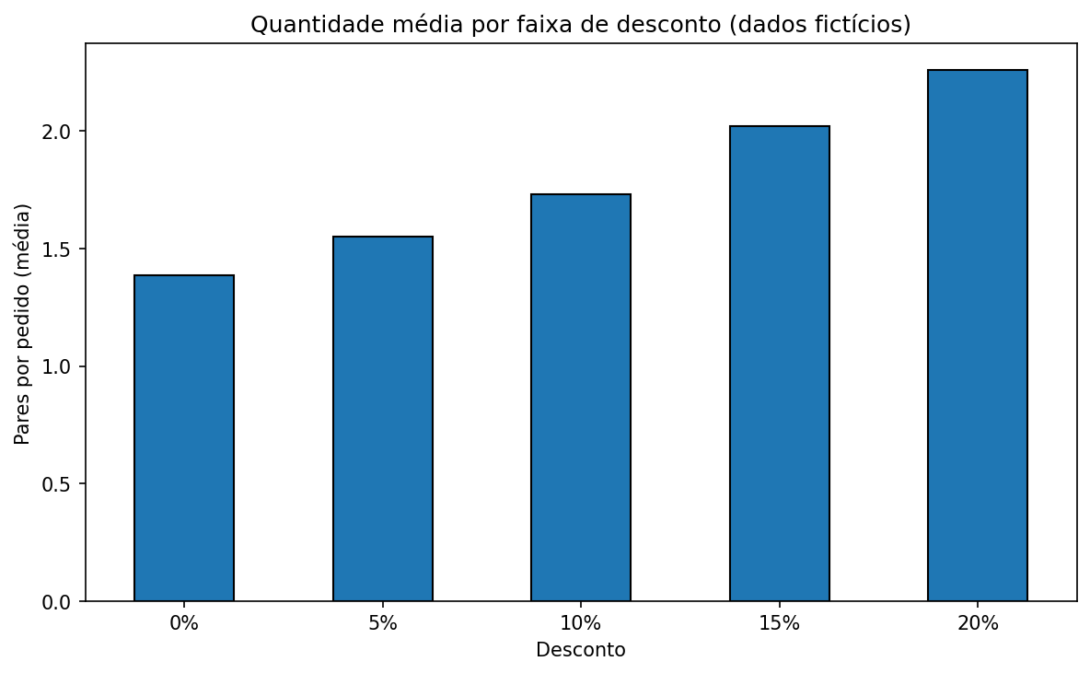
Gráfico 6 — Quantidade média por faixa de desconto (barras)
Por que este gráfico: deixa claro o efeito do desconto no tamanho do pedido, o que a dispersão sozinha esconde.
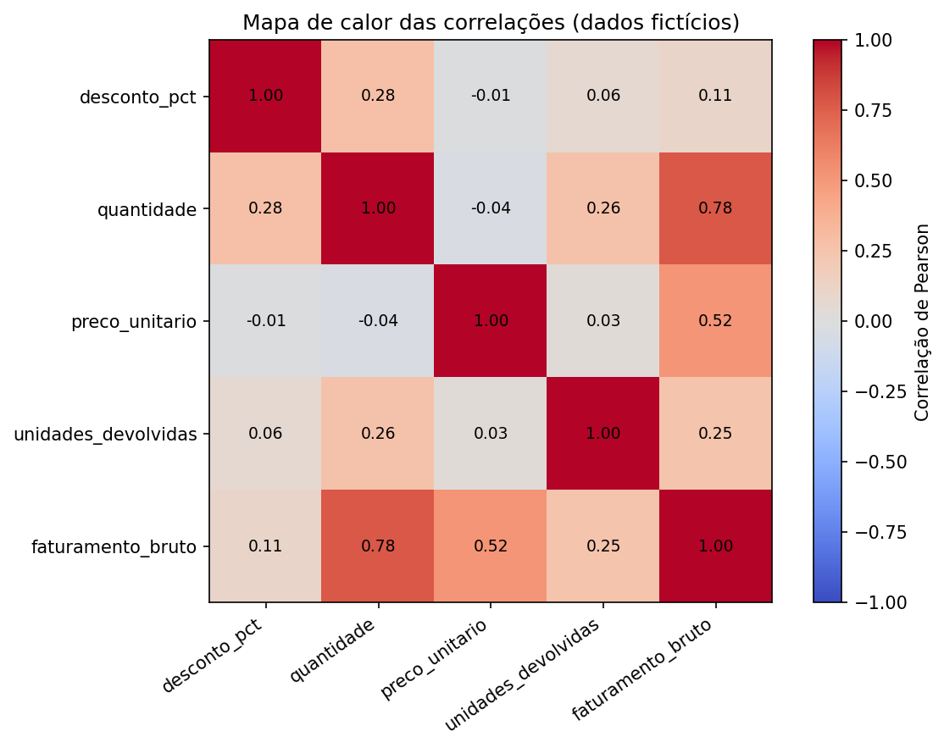
Gráfico 7 — Mapa de calor das correlações
Por que este gráfico: resume quais variáveis estão mais ligadas entre si.

2.4 Análise Crítica Exigida
Pergunta obrigatória: Baseado nas correlações estatísticas, nos outliers encontrados e no principal KPI calculado, qual é o maior gargalo operacional da empresa? Explique como esses dados numéricos justificam as metas e o escopo definidos no TAP.
A análise mostrou que o maior gargalo operacional da StrideZone é a ruptura de estoque concentrada nos modelos de maior giro. O KPI principal, a taxa de ruptura, ficou em 16,1% dos dias, mas o StrideRun X1, modelo mais vendido (158 pares e 36,7% do faturamento), ficou indisponível em 25,6% dos dias, seguido do Urban Casual Lite (23,1%). Estimamos, assumindo ritmo diário de vendas constante, que a receita perdida nesses dias sem estoque é de cerca de R$ 39,4 mil, aproximadamente 22% do faturamento do período, dos quais R$ 22,6 mil são só do X1. Os outliers de valor de pedido (10 pedidos, 3,3% do total, 10,4% do faturamento) mostram que o faturamento vem majoritariamente de pedidos comuns, e a correlação entre desconto e quantidade é fraca (Pearson 0,28 e Spearman 0,26): promoções aumentam o tamanho do pedido, mas explicam só cerca de 8% da variação e não compensam a falta de produto nos itens que mais vendem.
Esses números justificam as metas e o escopo do TAP. A meta de reduzir a ruptura em 20% (de 16,1% para 12,8%) ataca diretamente a maior perda identificada, e o escopo IN, com previsão de demanda por modelo e otimização de compras e distribuição entre os CDs, é a resposta técnica para repor a tempo os modelos de maior giro. A meta de manter o ticket médio em pelo menos R$ 597 evita que a redução de rupturas seja conseguida à custa de descontos excessivos, e a meta de devolução se apoia na análise por modelo (o X1 tem a maior taxa, 10,8%). O escopo OUT, que não inclui desenvolver o site de vendas, continua coerente, pois o problema está na gestão de estoque e não na plataforma.

